УТВЕРЖДАЮ
Директор
Московского монетного двора –
филиала акционерного общества
«Гознак»

____________________ К.Н. Крохмаль

«___» _________ 2019 года

ДОКУМЕНТАЦИЯ
о проведении
ЗАПРОСА ПРЕДЛОЖЕНИЙ
№ЗПэ_23_0000161_2019_АО

на право заключения договора на выполнение работ по проектированию систем автоматической пожарной защиты для Московского монетного двора – филиала акционерного общества «Гознак» по адресу: г. Москва, ул. Даниловский Вал, д. 1.

СОДЕРЖАНИЕ

I. Общие положения 3
II. «ИЗВЕЩЕНИЕ О ПРОВЕДЕНИИ ЗАПРОСА ПРЕДЛОЖЕНИЙ» 4
III. «ИНФОРМАЦИОННАЯ КАРТА» 6
IV. ОБРАЗЦЫ ФОРМ ДЛЯ ЗАПОЛНЕНИЯ 22
V. «Проект договора» 30
VI. «Техническая часть» 40

Общие положения

  - Настоящая документация подготовлена в соответствии с положениями Гражданского кодекса Российской Федерации, Федерального закона от 18 июля 2011 г. № 223-ФЗ «О закупках товаров, работ, услуг отдельными видами юридических лиц» (далее – Федеральный закон), Положения о закупках товаров, работ, услуг для нужд АО «Гознак».
  - По всем вопросам, связанным с проведением процедуры закупки с использованием электронной торговой площадки (ЭТП) и не урегулированным «Положением о закупках товаров, работ, услуг для нужд АО «Гознак» и закупочной документацией, Заказчик и участник закупочной процедуры руководствуются правилами, установленными ЭТП.
  - В целях проведения закупки, создается комиссия по осуществлению закупки. Комиссия в своей деятельности руководствуется законодательством Российской Федерации, Положением о закупках товаров, работ, услуг для нужд АО «Гознак», иными локальными нормативными актами Общества.
  - Информация об условиях участия в закупке содержится в извещении (раздел II), информационной карте (раздел III). Условия поставки продукции описаны в проекте договора (раздел V).
  - При подготовке заявки участник закупки руководствуется образцами форм для заполнения (раздел IV).

«ИЗВЕЩЕНИЕ О ПРОВЕДЕНИИ ЗАПРОСА ПРЕДЛОЖЕНИЙ»
Номер и описание пункта | Содержание пункта
- Способ закупки | Запрос предложений в электронной форме
- Наименование, место нахождения, почтовый адрес, адрес электронной почты, номер контактного телефона заказчика | Акционерное общество «Гознак», 197046, Санкт-Петербург, территория Петропавловская крепость, дом 3, литер «Г»  Почтовый адрес: 115162, Москва, ул. Мытная, дом 17  Контактное лицо: Дюкова Юлия Олеговна  Телефон (495) 952-66-67  Адрес электронной почты: Dyukova_Y_O@goznak.ru  115093, Москва, ул. Даниловский Вал, дом 1
- Предмет договора с указанием количества поставляемого товара, объема выполняемых работ, оказываемых услуг | Выполнение работ по проектированию систем автоматической пожарной защиты  Подробное описание поставляемых товаров, выполняемых работ, оказываемых услуг указано в технической части и проекте договора (раздел № IV, V закупочной документации)
- Место поставки товара, выполнения работ, оказания услуг | Место выполнения работ: по месту нахождения Исполнителя.  Место обследования: г.Москва, ул. Даниловский Вал, д. 1.
- Сроки поставки товара, выполнения работ, оказания услуг | Срок выполнения работ: до 15.11.2019
- Сведения о начальной (максимальной) цене договора (цене лота) | 2 670 542,90 (два миллиона шестьсот семьдесят тысяч пятьсот сорок два) руб. 90 коп. в т.ч. НДС 20%  1. Цена фиксируется в договоре и остается неизменной в течение срока действия договора. Цена договора сформирована с учетом расходов на доставку, страхование, уплату таможенных пошлин, налогов и других обязательных платежей  2. В случае, если Участник освобождается от исполнения обязанностей налогоплательщика НДС либо Участник не является налогоплательщиком НДС, то цена, предложенная таким Участником в заявке, не должна превышать установленную максимальную цену без НДС. При этом в указанном случае на стадии оценки и сопоставления Заявок для целей сравнения ценовые предложения всех Участников учитываются без НДС  3. (при необходимости) Определение рублевого эквивалента начальной (максимальной) цены и оценка предложений участников осуществляется по курсу Банка России, установленному на дату размещения извещения о закупке в ЕИС.
- Срок, место и порядок предоставления документации о закупке | Документация предоставляется бесплатно в форме электронного документа на официальном сайте Единой информационной системы в сфере закупок http://zakupki.gov.ru, с момента публикации и до 23.07.2019 12:00 (время московское)
- Срок, место, порядок и дата начала и окончания подачи заявок | Заявки принимаются только в электронном виде на площадке с 11.07.2019.  Окончание приема заявок:  Дата: 23.07.2019  Время: 12:00
- Место и дата рассмотрения предложений участников, подведения итогов закупки. Порядок подведения итогов закупки. | Место и дата рассмотрения предложений и подведение итогов:  115093, г. Москва, ул. Даниловский Вал, д.1  Рассмотрение: 26.07.2019 12:00 (время московское)  Подведение итогов: 30.07.2019 12:00 (время московское)
- Адрес электронной площадки в информационно-телекоммуникационной сети "Интернет" | https://fabrikant.ru

«ИНФОРМАЦИОННАЯ КАРТА»
ИНФОРМАЦИЯ О ПРОВОДИМОМ
ЗАПРОСЕ ПРЕДЛОЖЕНИЙ В ЭЛЕКТРОННОЙ ФОРМЕ:
№  пункта | Наименование | Информация
 | Наименование заказчика, контактная информация | Акционерное общество «Гознак», 197046, Санкт-Петербург, территория Петропавловская крепость, дом 3, литер «Г»  Почтовый адрес: 115162, Москва, ул. Мытная, дом 17  Контактное лицо: Дюкова Юлия Олеговна  Телефон (495) 952-66-67  Адрес электронной почты: Dyukova_Y_O@goznak.ru  115093, Москва, ул. Даниловский Вал, дом 1
 | Вид и предмет запроса предложений | Запрос предложений в электронной форме на право заключения договора на выполнение работ по проектированию систем автоматической пожарной защиты  Подробное описание поставляемых товаров, выполняемых работ, оказываемых услуг указано в технической части и проекте договора (раздел № 5, 6 закупочной документации)
 | Адрес электронной площадки в сети «Интернет» | https://fabrikant.ru
 | Место и сроки поставки товара, оказания услуг, выполнения работ. | Место выполнения работ: по месту нахождения Исполнителя.  Место обследования: г.Москва, ул. Даниловский Вал, д. 1.  Срок выполнения работ: до 15.11.2019
 | Начальная (максимальная) цена договора и порядок формирования цены договора | 2 670 542,90 (два миллиона шестьсот семьдесят тысяч пятьсот сорок два) руб. 90 коп. в т.ч. НДС 20%  1. Цена фиксируется в договоре и остается неизменной в течение срока действия договора. Цена договора сформирована с учетом расходов на перевозку, страхование, уплату таможенных пошлин, налогов и других обязательных платежей.  2. В случае, если Участник освобождается от исполнения обязанностей налогоплательщика НДС либо Участник не является налогоплательщиком НДС, то цена, предложенная таким Участником в заявке, не должна превышать установленную максимальную цену без НДС. При этом в указанном случае на стадии оценки и сопоставления Заявок для целей сравнения ценовые предложения всех Участников учитываются без НДС.  3. (при необходимости) Определение рублевого эквивалента начальной (максимальной) цены и оценка предложений участников осуществляется по курсу Банка России, установленному на дату размещения извещения о закупке в ЕИС.
 | Форма, сроки и порядок оплаты | Оплата производится в порядке, указанном в проекте договора.
 | Обязательные требования к участникам запроса предложений | Непроведение ликвидации участника Закупки-юридического лица и отсутствие решения арбитражного суда о признании участника размещения заказа-юридического лица, индивидуального предпринимателя банкротом и об открытии конкурсного производства;  Неприостановление деятельности Участника закупки в порядке, предусмотренном Кодексом Российской Федерации об административных правонарушениях;  Отсутствие у участника закупки недоимки по налогам, сборам, задолженности по иным обязательным платежам в бюджеты бюджетной системы Российской Федерации (за исключением сумм, на которые предоставлены отсрочка, рассрочка, инвестиционный налоговый кредит в соответствии с законодательством Российской Федерации о налогах и сборах, которые реструктурированы в соответствии с законодательством Российской Федерации, по которым имеется вступившее в законную силу решение суда о признании обязанности заявителя по уплате этих сумм исполненной или которые признаны безнадежными к взысканию в соответствии с законодательством Российской Федерации о налогах и сборах) за прошедший календарный год, размер которых превышает двадцать пять процентов балансовой стоимости активов участника закупки, по данным бухгалтерской отчетности за последний отчетный период. Участник закупки считается соответствующим установленному требованию в случае, если им в установленном порядке подано заявление об обжаловании указанных недоимки, задолженности и решение по такому заявлению на дату рассмотрения заявки на участие в определении поставщика (подрядчика, исполнителя) не принято;  Отсутствие сведений об участниках закупки в реестре недобросовестных поставщиков, предусмотренном статьей 5 закона № 223-ФЗ, и (или) в реестре недобросовестных поставщиков, предусмотренном Федеральным законом от 5 апреля 2013 года № 44-ФЗ «О контрактной системе в сфере закупок товаров, работ, услуг для обеспечения государственных и муниципальных нужд» (далее – Закон № 44-ФЗ);  - Члены объединений, являющихся коллективными Участниками закупок, должны иметь соглашение между собой (или иной документ), соответствующее законодательству Российской Федерации, в котором определены права и обязанности сторон и установлен лидер коллективного участника. В соглашении должна быть установлена солидарная ответственность по обязательствам, связанным с участием в закупках, заключением и последующем исполнением договора.
 | Порядок и срок предоставления документации о проведении запроса предложений | Документация о проведении запроса предложений доступна для ознакомления в единой информационной системе без взимания платы. Документация о проведении запроса предложений предоставляется бесплатно.
 | Форма и порядок подачи запросов о даче разъяснений положений извещения об осуществлении закупки и/или документации о проведении запроса предложений и предоставления заказчиком разъяснений, дата и время окончания срока предоставления разъяснений положений документации о закупке | Любой участник запроса предложений вправе направить заказчику запрос о даче разъяснений положений извещения об осуществлении закупки и/или документации о закупке.  Запрос о даче разъяснений положений извещения об осуществлении закупки и/или документации о закупке, разъяснения положений извещения об осуществлении закупки и/или документации о закупке, осуществляется только через электронную площадку. Документы, поступившие заказчику иным способом, не рассматриваются.  В течение трех рабочих дней с даты поступления запроса о даче разъяснений положений извещения об осуществлении закупки и/или документации о закупке заказчик осуществляет разъяснение положений документации о конкурентной закупке и размещает их в единой информационной системе с указанием предмета запроса, но без указания участника такой закупки, от которого поступил указанный запрос. При этом заказчик вправе не осуществлять такое разъяснение в случае, если указанный запрос поступил позднее чем за три рабочих дня до даты окончания срока подачи заявок на участие в такой закупке.  Дата начала срока подачи запроса о разъяснении положений документации о закупке: 11.07.2019  Дата и время окончания срока предоставления разъяснений положений документации о закупке: 18.07.2019
 | Форма подачи заявок на участие в запросе предложений. Порядок подачи заявок на участие в запросе предложений | Заявка на участие в запросе предложений подаётся в электронной форме в соответствии с установленной формой (Приложение № 1 к Информационной карте) в форме электронного документа, с учетом требований электронной площадки https://fabrikant.ru.  Ценовое предложение подается в соответствии с регламентом электронной площадки.
 | Квалификационные требования к участнику запроса предложений | Указаны в технической части (раздел № VI закупочной документации).
 | Требования к предложению о цене договора | 1. Цена договора, предлагаемая участником, не может превышать начальную (максимальную) цену договора, указанную в извещении и документации о проведении запроса предложений. В случае, если Участник освобождается от исполнения обязанностей налогоплательщика НДС либо Участник не является налогоплательщиком НДС, то цена, предложенная таким Участником в заявке, не должна превышать установленную максимальную цену без НДС.  2. В случае если цена договора, указанная в заявке на участие в запросе предложений и предлагаемая участником превышает начальную (максимальную) цену договора, а также в случае наличия в такой заявке более одного предложения о цене договора, соответствующий участник не допускается к участию в запросе предложений на основании несоответствия его заявки требованиям, установленным документацией о закупке.  3. Цена договора должна включать все расходы, связанные с исполнением договора, налоги (включая НДС) и другие обязательные платежи в соответствии с действующим законодательством Российской Федерации.
 | Документы и информация, входящие в состав заявки на участие в запросе предложений | Заявка на участие в запросе предложений должна содержать:  1. описание поставляемого товара, выполняемой работы, оказываемой услуги, которые являются предметом закупки в соответствии с требованиями документации о закупке – Форма 1 (приложение к закупочной документации).  2. фирменное наименование, сведения об организационно-правовой форме, о месте нахождения, почтовый адрес (для юридического лица), фамилия, имя, отчество, паспортные данные, сведения о месте жительства (для физического лица), номер контактного телефона - Форма 2 (приложение к закупочной документации);  3. выписку из единого государственного реестра юридических лиц или заверенную Участником копию такой выписки, полученную не ранее чем за месяц до дня размещения на Официальном сайте извещения о проведении закупки (для юридических лиц);  4. выписку из единого государственного реестра индивидуальных предпринимателей или заверенную Участником копию такой выписки, полученную не ранее чем за месяц до дня размещения на Официальном сайте извещения о проведении закупки (для индивидуальных предпринимателей);  5. копии документов, удостоверяющих личность (для иных физических лиц);  6. документ, подтверждающий полномочия лица на осуществление действий от имени Участника закупки-юридического лица (копия решения о назначении или об избрании либо приказа о назначении физического лица на должность, в соответствии с которым такое физическое лицо обладает правом действовать от имени Участника закупки без доверенности). В случае, если от имени Участника закупки действует иное лицо, заявка на участие в закупке должна содержать также доверенность на осуществление действий от имени Участника закупки, оформленную в установленном законодательством порядке и подписанную руководителем Участника закупки (для юридических лиц) или уполномоченным этим руководителем лицом, либо нотариально заверенную копию такой доверенности. В случае, если указанная доверенность подписана лицом, уполномоченным руководителем Участника закупки, заявка на участие в закупке должна содержать также документ, подтверждающий полномочия такого лица;  7. заверенные Участником копии учредительных документов Участника закупки (для юридических лиц) в действующей редакции и содержащие отметку налогового органа о государственной регистрации таких документов;  8. решение об одобрении или о совершении крупной сделки/сделки с заинтересованностью либо копию такого решения в случае, если требование о необходимости наличия такого решения для совершения крупной сделки/сделки с заинтересованностью установлено законодательством Российской Федерации, учредительными документами юридического лица и если для Участника закупки поставка товаров, выполнение работ, оказание услуг, являющихся предметом договора, или внесение денежных средств в качестве обеспечения заявки на участие в закупке, обеспечения исполнения договора являются крупной сделкой/сделкой с заинтересованностью;  9. копию справки из налоговой инспекции об исполнении налогоплательщиком обязанности по уплате налогов, сборов, пеней, штрафов, процентов или копию справки о состоянии расчетов по налогам, сборам, пеням и штрафам, полученную не ранее чем за месяц до даты начала приема заявок;  10. копии бухгалтерского баланса и отчета о финансовых результатах (форма по ОКУД 0710001 «Бухгалтерский баланс» и форма по ОКУД 0710002 «Отчет о финансовых результатах») со всеми приложениями, с отметкой налоговой инспекции за последний отчетный год, срок предоставления отчетности по которому в соответствии с законодательством наступает не позднее даты окончания подачи заявок Участников закупки;  11. копии бухгалтерского баланса и отчета о финансовых результатах (форма по ОКУД 0710001 «Бухгалтерский баланс» и форма по ОКУД 0710002 «Отчет о финансовых результатах») со всеми приложениями за последний отчетный период (первый квартал, полугодие, 9 месяцев), заверенные подписью и печатью (при ее наличии) Участника закупки.  12. В случае, если в соответствии с требованиями законодательства Российской Федерации, Участником закупки не составляется промежуточная бухгалтерская (финансовая) отчетность, в состав заявки включается соответствующее пояснение, заверенное участником (уполномоченным им лицом).  13. В случае если Участником закупки выступает юридическое лицо или индивидуальный предприниматель, к которым в соответствии с законодательством Российской Федерации не применяются требования по формированию финансовой отчетности (ведения бухгалтерского учета), в состав заявки включается налоговая декларация Участника за последний отчетный год.  14. Документы, подтверждающие соответствие Участника закупки установленным требованиям и условиям допуска к участию в закупке в соответствии с закупочной документацией.  15. Декларацию о принадлежности участника к субъектам малого и среднего предпринимательства (для вновь зарегистрированных индивидуальных предпринимателей или вновь созданных юридических лиц (по форме согласно приложению, к закупочной документации) или сведения из единого реестра субъектов малого предпринимательства, в случае если участник относится к субъектам малого и среднего предпринимательства.  16. Выписку из реестра членов саморегулируемой организации в области архитектурно-строительного проектирования, полученную не ранее чем за месяц до даты окончания подачи заявок на участие в запросе предложений.  17. Ценовое предложение подается участником с использованием программно-аппаратных средств электронной площадки, в соответствие с действующим регламентом площадки. Участник производит расчет цены договора на основании приложенной локальной сметы (Приложение №1 к документации №ЗПэ_23_0000161_2019_АО). Участник вправе применять понижающий тендерный коэффициент.
 | Срок подачи заявок на участие в запросе предложений | Дата начала подачи заявок на участие в запросе предложений в электронной форме: 11.07.2019  Дата и время окончания подачи заявок на участие в запросе предложений в электронной форме: 23.07.2019 12:00 (время московское)
 | Место подачи заявок на участие в запросе предложений | Электронная площадка https://fabrikant.ru
 | Обеспечение заявок на участие в запросе предложений | Не требуется
 | Дата, место и порядок рассмотрения заявок на участие в запросе предложений | Дата рассмотрения заявок: 26.07.2019 12:00 (время московское)  Место рассмотрения заявок: 115093, Москва, ул. Даниловский Вал, дом 1  Комиссия проверяет заявки на участие в закупке, содержащие предусмотренные п. 13 Информационной таблицы информацию, на соответствие требованиям, установленным настоящей документацией в отношении закупаемых работ.  На основании результатов рассмотрения заявок на участие в закупке комиссией принимается одно из следующих решений:  - о допуске участника закупки, подавшего заявку на участие в запросе предложений, к участию в нем и о признании этого участника закупки участником запроса предложений;  - об отказе в допуске к участию в запросе предложений.  По результатам рассмотрения заявок на участие в запросе предложений, оценки и сопоставления комиссией формируется протокол рассмотрения и подведения итогов заявок, содержащий следующую информацию:  1) дата подписания протокола;  2) количество поданных на участие в закупке заявок, а также дата и время регистрации каждой такой заявки;  3) результаты рассмотрения заявок на участие в закупке с указанием в том числе:  а) количества заявок на участие в закупке, которые отклонены;  б) оснований отклонения каждой заявки на участие в закупке с указанием положений документации о закупке, которым не соответствует такая заявка;  4) причины, по которым конкурентная закупка признана несостоявшейся, в случае ее признания таковой;  5) результаты оценки заявок на участие в запросе предложений с указанием решения комиссии по осуществлению закупок о присвоении каждой такой заявке значения по каждому из предусмотренных критериев оценки таких заявок.  Заказчик, в течении трех дней со дня подписания, направляет оператору электронной площадки протокол рассмотрения первых частей заявок. В течение часа с момента получения указанного протокола оператор электронной площадки размещает его в единой информационной системе.
 | Дата, место и порядок подведения итогов | Дата и время подведения итогов: 30.07.2019 12:00 (время московское)  Оценка и сопоставление заявок участников осуществляется в соответствии с критериями. Критерии, порядок рассмотрения и оценки заявок на участие в запросе предложений, порядок начисления баллов по критериям (показателям), их содержание и значимость указаны в Приложении № 1 к настоящей Информационной карте.  По результатам рассмотрения заявок на участие в запросе предложений, оценки и сопоставления комиссией формируется протокол рассмотрения и подведения итогов заявок, содержащий следующую информацию:  1) дата подписания протокола;  2) количество поданных на участие в закупке заявок, а также дата и время регистрации каждой такой заявки;  3) результаты рассмотрения заявок на участие в закупке с указанием в том числе:  а) количества заявок на участие в закупке, которые отклонены;  б) оснований отклонения каждой заявки на участие в закупке с указанием положений документации о закупке, которым не соответствует такая заявка;  4) причины, по которым конкурентная закупка признана несостоявшейся, в случае ее признания таковой;  5) результаты оценки заявок на участие в запросе предложений с указанием решения комиссии по осуществлению закупок о присвоении каждой такой заявке значения по каждому из предусмотренных критериев оценки таких заявок.  Заказчик, в течении трех дней со дня подписания, направляет оператору электронной площадки протокол рассмотрения первых частей заявок. В течение часа с момента получения указанного протокола оператор электронной площадки размещает его в единой информационной системе.
 | Условия допуска к участию в запросе предложений | При рассмотрении и оценке заявок на участие в запросе предложений в электронной форме участник не допускается Комиссией к участию в запросе предложений в электронной форме в случае:  - несоответствия заявки на участие в запросе предложений в электронной форме требованиям документации о проведении запроса предложений, в том числе:  - непредставления документов и сведений, указанных в документации;  - нарушения требований документации о закупке к содержанию, форме и оформлению заявки;  - несоответствия предлагаемой продукции требованиям, установленным в документации о закупке;  - несоответствия предложенных участником закупки условий исполнения договора условиям, указанным в документации, в том числе:  - направление предложения, ухудшающего условия выполнения договора, являющегося предметом закупки;  - направление предложения о цене договора, превышающего НМЦ договора, НМЦ единицы товара, услуги, работы;  - наличия в предоставленных участником документах недостоверных сведений об участнике закупки или предлагаемой им продукции.  - непредоставления документа или копии документа, подтверждающего внесение денежных средств или иного обеспечения заявки на участие в закупке в соответствии с документацией, если условие о таком обеспечении было установлено, в том числе несоответствие размера, формы, условий или порядка предоставления обеспечения заявки установленным условиям его предоставления.
 | Критерии, порядок рассмотрения и оценки заявок на участие в запросе предложений, их содержание и значимость | Критерии, порядок рассмотрения и оценки заявок на участие в запросе предложений, порядок начисления баллов по критериям (показателям), их содержание и значимость указаны в Приложении № 1 к настоящей Информационной карте.
 | Приоритет товаров российского происхождения, работ, услуг, выполняемых, оказываемых российскими лицами, по отношению к товарам, происходящим из иностранного государства, работам, услугам, выполняемым, оказываемым иностранными лицами | - Приоритет товаров российского происхождения, работ, услуг, выполняемых, оказываемых российскими лицами, по отношению к товарам, происходящим из иностранного государства, работам, услугам, выполняемым, оказываемым иностранными лицами предоставляется в соответствии с Постановлением Правительства РФ от 16.09.2016 № 925 «О приоритете товаров российского происхождения, работ, услуг, выполняемых, оказываемых российскими лицами, по отношению к товарам, происходящим из иностранного государства, работам, услугам, выполняемым, оказываемым иностранными лицами» с учетом положений Генерального соглашения по тарифам и торговле 1994 года и Договора о Евразийском экономическом союзе от 29 мая 2014 г.  - Участник запроса предложений указывает (декларирует) в Техническом предложении (Форма 1) наименование страны происхождения поставляемых товаров. При этом отсутствие в заявке на участие в запросе предложений указания (декларирования) страны происхождения поставляемого товара не является основанием для отклонения заявки на участие в запросе предложений, и такая заявка рассматривается как содержащее предложение о поставке иностранных товаров.  - Участник запроса предложений несёт ответственность за представление недостоверных сведений о стране происхождения товара, указанного в заявке на участие в запросе предложений и при установлении недостоверности сведений, содержащихся в документах, представленных участником запроса предложений в составе заявки на участие в запросе предложений, такой участник не допускается Комиссией к участию в запросе предложений.  - Заказчик относит участника запроса предложений к российским или иностранным лицам на основании документов участника закупки, содержащих информацию о месте его регистрации (для юридических лиц и индивидуальных предпринимателей), на основании документов, удостоверяющих личность (для физических лиц).
 | Определение победителя запроса предложений | На основании результатов рассмотрения и оценки заявок на участие в запросе предложений в электронной форме Комиссия определяет победителя запроса предложений в электронной форме. Победителем запроса предложений в электронной форме признается участник запроса предложений, который предложил лучшие условия исполнения договора и заявке на участие в запросе предложений в электронной форме которого присвоен первый номер исходя из критериев оценки заявок на участие в запросе предложений в электронной форме, их содержания и значимости, указанных в Приложении № 1 к «Информационной карте» документации о проведении запроса предложений.
 | Обеспечение исполнения договора | Не предусмотрено
 | Порядок заключения договора | Договор по результатам запроса предложений заключается в бумажной форме.  Заказчик в течение десяти рабочих дней со дня подписания итогового протокола направляет проект договора, который составляется путём включения условий исполнения договора, предложенных победителем запроса предложений в заявке, в проект договора, прилагаемый к документации о закупке.  Участник запроса предложений, с которым заключается договор, должен подписать проект договора, вернуть его Заказчику в течение пяти рабочих дней с момента получения.
 | Срок заключения договора | Договор заключается не ранее чем через 10 календарных дней и не позднее чем через 20 календарных дней с даты размещения в единой информационной системе итогового протокола.
 | Порядок внесения изменений в извещение и документацию о проведении запроса предложений | Заказчик по собственной инициативе или в соответствии с запросом участника закупки вправе принять решение о внесении изменений в извещение и/или в документацию о проведении запроса предложений. Изменения, вносимые в извещение и/или документацию о проведении запроса предложений, разъяснения положений извещения и/или документации о проведении запроса предложений размещаются заказчиком в единой информационной системе не позднее чем в течение трёх дней со дня принятия решения о внесении указанных изменений, предоставления указанных разъяснений.
Приложение 1 к «ИНФОРМАЦИОННОЙ КАРТЕ»

Критерии оценки заявок

1. Общие положения

- Организатор оценивает и сопоставляет только те заявки, которые признаны соответствующими требованиям и условиям запроса предложений и законодательства Российской Федерации.
- Для определения лучших условий исполнения Договора, предложенных в заявках на участие в запросе предложений, комиссия оценивает и сопоставляет такие заявки. При необходимости, комиссия вправе привлечь экспертов для оценки заявок.
3. Для осуществления расчетов используются следующие критерии:
ОКБ – общее количество баллов, присуждаемое конкретному участнику;
Ц – общее количество баллов по критерию «Цена договора»;
ФС – общее количество баллов по критерию «Финансовое состояние»;
КУ – общее количество по критерию «Квалификация участника»;
СМ - общее количество по критерию «Наличие сертификатов, подтверждающих функционирование на предприятии исполнителя систем: менеджмента качества ISO 9001, менеджмента здоровья и безопасности OHSAS 18001».
4. Значимость критериев определяется в баллах.
5. Сумма значимостей критериев оценки заявок составляет 100 баллов.
6. Для оценки заявок осуществляется расчет итоговой суммы баллов по каждой заявке. Итоговая сумма баллов заявки рассчитывается путем сложения баллов по каждому критерию оценки заявки.
7. Присуждение каждой заявке порядкового номера по мере уменьшения степени выгодности содержащихся в ней условий исполнения договора производится по результатам расчета итогового балла по каждой заявке.
8. Заявке, набравшей наибольшее количество баллов, присваивается первый номер.

2. Порядок оценки

  - Цена договора
Значимость критерия - 35 баллов
Расчет баллов по ценовому критерию (Ц) производится по следующей формуле:
Ц | = | 35 х | (1- | Ц_{оц} – Ц_{мин} | ﴿
 |  |  |  | Ц_{мах}
где:
Цмакс – максимальная цена предложения из всех заявок;
Цоц – предлагаемая цена договора оцениваемой заявки на участие;
Цмин – минимальная цена договора из всех заявок на участие.

  - Финансовое состояние
Значимость критерия - 15 баллов
Проверка соответствия участника конкурса требованиям к наличию устойчивого финансового положения оценивается на основании показателей его деятельности, содержащихся в бухгалтерской (финансовой) отчетности, а именно: в Форме по ОКУД 0710001 «Бухгалтерский баланс» и в Форме по ОКУД 0710002 «Отчет о прибылях и убытках» («Отчет о финансовых результатах»). Коды строк бухгалтерской (финансовой) отчетности, показателей применяются в соответствии с приказом Министерства финансов Российской Федерации от 02 июля 2010 г. № 66н «О формах бухгалтерской отчетности организаций».
В случае если участником конкурса выступает организация или индивидуальный предприниматель, к которым в соответствии с законодательством не применяются требования по формированию финансовой отчетности (ведения бухгалтерского учета), финансовое положение такого участника оценивается на основании показателей его деятельности, содержащихся в налоговой декларации участника за последний отчетный год. Здесь и далее под налоговой декларацией понимается налоговая декларация по налогу, уплачиваемому в связи с применением упрощенной системы налогообложения, форма которой утверждена приказом ФНС России от 04.07.2014 № ММВ-7-3/352@ (зарегистрирован в Минюсте России 12.11.2014, регистрационный номер 34673)
Для оценки финансового состояния участников конкурса запрашиваются формы налоговых деклараций и бухгалтерской (финансовой) отчетности в соответствии со следующими требованиями:
Для участников, в отношении которых в соответствии с законодательством не применяются требования по формированию финансовой отчетности (ведения бухгалтерского учета) - копия налоговой декларации с отметкой налоговой инспекции за последний отчетный год.
Для всех остальных участников:
1. Копия бухгалтерского баланса и отчета о финансовых результатах с отметкой налоговой инспекции (формы 1, 2 годовой бухгалтерской (финансовой) отчетности) за последний отчетный год, срок предоставления отчетности по которому в соответствии с законодательством наступает не позднее даты окончания подачи заявок участников конкурса.
2. В случае, если участник конкурса составляет промежуточную бухгалтерскую (финансовую) отчетность, то он предоставляет копии бухгалтерского баланса и отчета о финансовых результатах (формы 1, 2 промежуточной бухгалтерской (финансовой) отчетности) за последний отчетный период (первый квартал, полугодие, 9 месяцев), заверенные подписью и печатью (при ее наличии) участника конкурса. При этом, если последним отчетным периодом является первый квартал текущего года, то данная отчетность при расчете баллов не рассматривается.
В случае, если участником конкурса не составляется промежуточная бухгалтерская (финансовая) отчетность, в состав заявки включается соответствующее пояснение, заверенное руководителем организации участника конкурса, тогда для расчета показателей используются только данные годовой бухгалтерской (финансовой) отчетности.
    - Расчет баллов по критерию «Финансовое состояние» (ФС) производится по следующей формуле:
ФС = (ТЛ + ФН + ДЧА + В+О) х Z
где:
ТЛ –значение баллов по показателю «Текущая ликвидность»;
ФН - значение баллов по показателю «Финансовая независимость»;
ДЧА - значение баллов по показателю «Динамика чистых активов»;
В - значение баллов по показателю «Выручка по отношению к сумме договора»;
О –значение баллов по показателю «Отсутствие убытков»;
Z - Значение поправочного коэффициента по показателю риска банкротства по методике Альтмана.

Распределение баллов в соответствии с уровнем значения показателей:

Таблица 1
Градация по показателям | Период отчетности для расчета* | Интервал значений | Балл
Текущая ликвидность (отношение оборотных активов к краткосрочным обязательствам (Раздел II / Раздел V бух. баланса)) | Последний отчетный период | < 1 | 0
 |  | 1-1,5 | 2
 |  | >1,5 | 3
Финансовая независимость (отношение заемных средств к собственным ((Раздел IV+Раздел V) / Раздел III бух. баланса)) | Последний отчетный период | >5 | 0
 |  | 1-5 | 2
 |  | <=1 | 5
Динамика чистых активов (относительное изменение чистых активов за период) (ЧА на конец года/ЧА на начало года – 1) ** | Последний отчетный год | <= 0 | 0
 |  | > 0 | 2
Выручка по отношению к сумме договора*** | Последний отчетный период и предыдущий отчетный год | (Σ [стр.2110]) * Р / (12+B) < 1,2*S | 0
 |  | (Σ [стр.2110]) * Р / (12+B) ≥= 1,2*S | 2
Отсутствие убытков (положительная чистая (ЧП) прибыль за отчетные периоды) (стр. 2400 Формы № 2 по ОКУД) | Последний отчетный период и предыдущий отчетный год | ЧП за отчетный период <=0 | 0
 |  | ЧП за отчетный период >0 ЧП предыдущий отчетный год <=0 | 1
 |  | ЧП за отчетный период и за предыдущий отчетный год >0 | 3

* В столбце указано: отчетность за какой период используется при расчёте соответствующего показателя. Отчетность за последний отчетный период может быть за полугодие, 9 месяцев (если представлена участником конкурса) и год. При этом в случае, если последним отчетным периодом является полугодие или 9 месяцев, то под предыдущим годом понимается последний истекший год; если последним отчетным периодом является год, то под предыдущим отчетным годом понимается год, предшествующий последнему отчетному году.
** Величина чистых активов рассчитывается в соответствии с приказом Минфина России от 28.08.2014 № 84н "Об утверждении порядка определения стоимости чистых активов"
*** Сумма выручки от реализации за предыдущий год и последний отчетный период, приведенная к сроку действия договора, должна не менее чем на 20% превышать начальную (максимальную) цену договора.
(Σ [стр.2110]) * Р / (12+B) ≥ 1,2*S ;
где,
Σ [стр.2110] – сумма показателей выручки за последний отчетный период и предыдущий отчетный год;
Р – период выполнения обязательств по договору (в месяцах),
В – количество месяцев, соответствующее последнему отчетному периоду
S – начальная (максимальная) цена договора без НДС.
В целях отражения в расчете критерия «Финансовое состояние» рисков банкротства организаций участников конкурса, полученное количество баллов корректируется (умножается) на поправочный коэффициент (таблица 3), полученный на основании расчета показателя рисков банкротства по пятифакторной модели по методике Альтмана. Показатель риска банкротства по методике Альтмана рассчитывается на основании данных отчетности за последний отчетный год.
Таблица 2
Значение показателя риска банкротства по методике Альтмана (Z*) | Поправочный коэффициент для корректировки показателя «Финансовое состояние»
> 2,9 | 1
От 1,8 до 2,9 | 0,8
< 1,8 | 0,6
Z= 1.2*X₁ + 1.4*X₂ + 3.3*X₃ + 0.6*X₄ + X₅
*Показатель оценки риска банкротства по пятифакторной модели по методике Альтмана рассчитывается по формуле:
Таблица 3
Коэффициент | Формула расчета | Расшифровка по отчетности
X1 | Оборотный капитал/Активы | (стр.1200-стр.1500)/ стр.1600
Х2 | Нераспределенная прибыль/Активы | стр.2400/ стр.1600
Х3 | Прибыль до налогообложения /Активы | стр.2300/ стр.1600
Х4 | Собственный капитал/ Обязательства | стр.1300/ (стр.1400+стр.1500)
Х5 | Выручка/Активы | стр.2110 /стр.1600

    - В случае если участником конкурса выступает организация или индивидуальный предприниматель, к которым в соответствии с законодательством не применяются требования по формированию финансовой отчетности (ведения бухгалтерского учета), расчет баллов по критерию «Финансовое состояние» (ФС) для всех участников конкурса производится следующим образом в соответствии с таблицей 5.
Оценка производится на основании сведений о доходах ИП, представленных в налоговой декларации за последний отчетный год.
Таблица 4
Градация по показателям | Период отчетности для расчета* | Интервал значений | Значение критерия «Финансовое состояние»
Отношение дохода к начальной (максимальной) цене договора | Предыдущий отчетный год | <1,5 | 0
 |  | От 1,5 до 2 | 5
 |  | От 2 до 3 | 10
 |  | >3 | 15
Для участников, к которым в соответствии с законодательством не применяются требования по формированию финансовой отчетности (ведения бухгалтерского учета) величина дохода за отчетный период определяется на основании предоставленной налоговой декларации (стр. 113 раздела 2.1 или стр. 213 раздела 2.2). Для остальных участников – на основании формы 2 бухгалтерской отчетности («Отчет о финансовых результатах») как доход от выручки (стр.2110).

  - Квалификация участника
Значимость критерия – 45 баллов
Расчет баллов по критерию «Квалификация участника» (КУ) производится по следующей формуле:
КУ = (ОП+ПБ+КП)
где:
ОП – значение баллов по показателю «Опыт выполнения аналогичных работ с сопоставимыми объемами за последний год»;
ПБ - значение баллов по показателю «Наличие производственной базы (складские, офисные или производственные помещения)»;
КП - значение баллов по показателю «Наличие квалифицированного персонала»;

    - Опыт выполнения аналогичных работ с сопоставимыми объёмами за последние 3 года (ОП)
Значимость подкритерия – 20 баллов
При оценке заявок по данному подкритерию оценивается количество предоставленных комплектов на аналогичные работы* с сопоставимыми объемами, выполненных за последний год.
*Под «аналогичными видами работ» принимают в расчет работы, сопоставимые по специфике выполнения и стоимость, которых превышает 50% от начальной максимальной цены договора.
Виды аналогичных работ созданию объектовой системы оповещения по гражданской обороне:
- создание системы оповещения и управления эвакуацией.

Под комплектом понимается пакет документов, подтверждающих факт заключения договора, выполнения всего объема работ, предусмотренного договором и положительного отзыва. В каждый комплект документов должны входить:
- копия договора на аналогичные работы;
- копия акта приемки выполненных работ;
- копия отзыва на выполненные аналогичные работы.
Работы, не подтвержденные указанными документами или имеющие по результатам выполнения замечания от заказчика (претензии), в расчете подкритерия не учитываются.

Расчет баллов по подкритерию «Опыт выполнения аналогичных работ с сопоставимыми объёмами за последний год» (ОП) производится по следующей формуле:

$$ОП=20×\frac{ОПon}{ОПmax}$$
где:
ОПmax – максимальное количество представленных комплектов из всех заявок;
ОПon – количество представленных комплектов оцениваемой заявки на участие.

    - Наличие производственной базы.
Значимость подкритерия – 5 баллов.
Для оценки заявок по подкритерию «Наличие производственной базы» (ПБ) предоставляются копии свидетельств о регистрации на данные помещения или копии договоров аренды со сроком окончания аренды не ранее срока окончания работ по заявке участника запроса предложений.
Расчет баллов по критерию «Наличие производственной базы» (ПБ) производится по следующей формуле:
$$ПБ=5×К$$
где:
К – количество баллов заявки в соответствии с таблицей 6
Таблица 5
Наименование | Сведения о требуемых характеристиках помещений, территории и т. п
Наличие офисного помещения | - в пределах МКАД  - площадь не менее 25 м²

Таблица 6
Наименование | Количество балов
Наличие собственного или арендованного офисного помещения в количестве не меньше, указанного в табл. 5 | 1
Отсутствие собственного или арендованного офисного помещения в количестве меньше, указанного в табл. 5 | 0

    - Наличие квалифицированного персонала (КП).
Значимость подкритерия – 20 баллов.
Для оценки заявок по подкритерию «Наличие квалифицированного персонала» (КП) предоставляются копии свидетельств об аттестации квалифицированных работников, при этом количество человек каждой квалификации должно быть не менее количества, указанного в таблице 7.
Таблица 7
№ | Наименование | Количество, чел. | Наименование документа, подтверждающего квалификацию
1 | Инженер проектировщик систем пожарной безопасности | 1 | Диплом о квалификации «Инженер-проектировщик».  Удостоверение о повышении квалификации по программе: “Внутренние системы и сети электроснабжения, слаботочные системы, диспетчеризация, автоматизация, управление инженерными системами”
2 | Инженер по проектно-сметной работе | 1 | Диплом о квалификации «Инженер-проектировщик».  Удостоверение о повышении квалификации по программе «Проектирование слаботочных систем для обеспечения безопасности объектов».

Расчет баллов по критерию «Наличие квалифицированного персонала» (КП) производится по следующей формуле:

КП = 20 х К
где:
К – количество баллов заявки в соответствии с таблицей 8
Таблица 8
Наименование | Количество балов
Наличие квалифицированного персонала в количестве не меньше, указанного в табл.7 | 1
Наличие квалифицированного персонала в количестве меньше, указанного в табл.7 | 0

  - Наличие сертификатов, подтверждающих функционирование на предприятии исполнителя систем: менеджмента качества ISO 9001, менеджмента безопасности труда и охраны здоровья OHSAS 18001» (СМ) предоставляются копии действующих сертификатов систем менеджмента. В качестве подтверждения функционирования систем менеджмента должны предоставляться «Руководство по системам менеджмента»
Значимость критерия – 5 баллов
СМ = 5 х К
где:
К – количество баллов заявки в соответствии с таблицей 7

Таблица 7
Наименование | Количество балов
Наличие сертификатов, подтверждающих функционирование на предприятии исполнителя систем менеджмента качества ISO 9001, менеджмента безопасности труда и охраны здоровья OHSAS 18001 | 1
Наличие сертифицированной одной из двух систем. | 0,5
Отсутствие сертифицированных систем. | 0

Подсчет общего количества баллов
  - Общее количество баллов по каждой заявке (ОКБ) рассчитывается по следующей формуле:
ОКБ = Ц + ФС + КУ+СМ
где:
Ц – количество баллов, присвоенное заявке по критерию «Цена договора».
ФС - количество баллов, присвоенное заявке по критерию «Финансовое состояние».
КУ – суммарное количество баллов по подкритериям «Квалификация участника».
СМ – количество баллов, присвоенное заявке по критерию «Наличие сертификатов, подтверждающих функционирование на предприятии исполнителя систем: менеджмента качества ISO 9001, менеджмента здоровья и безопасности OHSAS 18001».
  - На основании результатов оценки и сопоставления заявок комиссией присваиваются соответствующие места. Первое место присваивается заявке, сумма баллов по которой превышает остальные заявки. Последовательность присвоения мест заявкам участников осуществляется по мере уменьшения количества баллов. Победителем запроса предложений признается участник, заявке которого присвоено первое место. В случае, если несколько заявок набрали одинаковое количество баллов, лучшее место присваивается заявке, предоставленной ранее согласно журналу регистрации заявок.

ОБРАЗЦЫ ФОРМ ДЛЯ ЗАПОЛНЕНИЯ

Форма 1. ТЕХНИЧЕСКОЕ ПРЕДЛОЖЕНИЕ УЧАСТНИКА
ЗАПРОСА ПРЕДЛОЖЕНИЙ.
ТЕХНИЧЕСКОЕ ПРЕДЛОЖЕНИЕ УЧАСТНИКА ЗАПРОСА ПРЕДЛОЖЕНИЙ НА ПРАВО ЗАКЛЮЧЕНИЯ ДОГОВОРА НА ВЫПОЛНЕНИЕ РАБОТ ПО ПРОЕКТИРОВАНИЮ СИСТЕМ АВТОМАТИЧЕСКОЙ ПОЖАРНОЙ ЗАЩИТЫ ДЛЯ
МОСКОВСКОГО МОНЕТНОГО ДВОРА – ФИЛИАЛА АКЦИОНЕРНОГО ОБЩЕСТВА «ГОЗНАК»
ПО АДРЕСУ: Г. МОСКВА, УЛ. ДАНИЛОВСКИЙ ВАЛ, Д.1

Обращаем внимание, что данное предложение предоставляется в составе первой части заявки участника и в случае несоответствия технического предложения участника Техническому заданию, заявка отклоняется.

1. Техническое предложение формируется, исходя из требований Технического задания (раздел V. «Техническая часть» документации о проведении запроса предложений).
2. При подготовке предложения участником указываются сведения с учетом следующих положений:
- в части представления конкретных показателей о функциональных характеристиках (потребительских свойствах) и качественных характеристиках применяемых материалов при производстве работ в техническом предложении участника не допускается указание словосочетаний «должен быть», «должно быть», «не менее», «не более», «менее», «более», «до», «от», «выше», «ниже», «меньше», «больше», «>», «<», «≤», «≥», «превышает», «не превышает», «превышать», «не превышать», «или», «+/-», «свыше», «включительно» по отношению к их характеристикам. Указывается только конкретное, точное и достоверное значение характеристик и функциональных свойств, конкретные показатели, предоставляемые участником закупки не должны сопровождаться словами «эквивалент», «аналог» и т.п. Значения показателей не должны допускать разночтения или двусмысленное толкование;
- участник в техническом предложении при описании характеристик должен применять общепринятые обозначения и наименования в соответствии с требованиями действующих нормативных документов. Единица измерения, указанная в разделе «Техническое задание» является конкретным показателем и подлежит к предоставлению участником закупки. При подаче сведений участниками закупки должны применяться обозначения (единицы измерения, наименования показателей, технических, функциональных параметров) в соответствии с обозначениями, установленными в разделе V. «Техническая часть» документации. Заявки, поданные с нарушением данных требований, признаются не соответствующими требованиям установленным документацией и будут отклонены.
- разъяснение и применение понятий, используемых в показателях материалов: «/» означает или; «Не более» означает меньше установленного значения и включает крайнее максимальное значение; «Не менее» означает больше установленного значения и включает крайнее минимальное значение; «Более» означает больше установленного значения и не включает крайнее минимальное значение; «Менее», «до» означает меньше установленного значения и не включает крайнее максимальное значение; «от... до... » или «мин.» - «макс.» подлежит указанию значения в диапазоне; «Свыше» означает больше установленного значения и не включает крайнее минимальное значение; «Выше» означает большее значение, чем установлено значение и не включает крайнее минимальное значение; «Ниже» означает меньшее значение, где показатель имеет более низкое значение; «Превышает, превышать» означает больше установленного значения и не включает крайнее минимальное значение; «Не превышает, не превышать» означает меньше установленного значения и включает крайнее максимальное значение; «Меньше», «до» означает менее установленного значения и не включает крайнее максимальное значение; «Больше», «от» означает более установленного значения и не включает крайнее минимальное значение.
Слова «должен(на)», «должен(на) быть…», «должен(на) иметь…», «должен(на) использоваться…» и т.д. обозначают требование Заказчика и не должны присутствовать в техническом предложении.
5. Соответствие государственным стандартам, нормативным документам и техническим условиям, действующим на территории Российской Федерации, является обязательным требованием.
6. Техническое предложение должно содержать план-график выполнения работ.
7. В случае привлечения к выполнению работ субподрядной организации в техническом предложении должны быть указаны конкретные виды работ, выполняемые субподрядчиком (наименование и данные организации- субподрядчика указываются во второй части заявки).

Форма 2. Информация об участнике запроса предложений
На бланке организации участника

Дата, исх. номер
Заказчику
(Указывается наименование заказчика,
в чей адрес направляется Заявка
на участие в запросе предложений)

Информация об участнике запроса предложений
на право заключения с (указывается наименование заказчика) договора на ______________________________________________________________

1. Изучив документацию на право заключения вышеупомянутого договора, а также применимые к данному запросу предложений в электронной форме законодательство и нормативно-правовые акты __________________________________________________________
(наименование участника с указанием организационно-правовой формы, местонахождения, почтового адреса, номера контактного телефона)
в лице ____________________________________________________________________________,
(наименование должности, Ф.И.О. руководителя, уполномоченного лица)
сообщает о согласии участвовать в запросе предложений в электронной форме на условиях, установленных в указанных выше документах.
2. Мы согласны оказать услуги, выполнить работы, поставить товар в соответствии с требованиями документации и на условиях, которые мы представили ниже в предложении, а именно:
2.1. Предложения о качестве товара, работ, услуг и квалификации участника запроса предложений представлены в Приложениях № 1, № 2 к заявке на участие в запросе предложений в электронной форме на _____ лист___.
2.2. Техническое предложение на __(указывается предмет запроса предложений)__ указано в первой части заявки на участие в запросе предложений в электронной форме на ___ лист ___.
3. Мы согласны с тем, что в случае, если нами не были учтены какие-либо расценки на оказание услуг, выполнение работ, которые должны быть оказаны, исполнены в соответствии с предметом запроса предложений, данные услуги, работы будут в любом случае оказаны, исполнены в полном соответствии с требованиями документации, включая требования, содержащиеся в технической части документации, в пределах предлагаемой нами стоимости договора.
4. Если наши предложения, изложенные выше, будут приняты, мы берем на себя обязательство оказать услуги, выполнить работы на требуемых условиях, включая требования, содержащиеся в технической части документации и согласно нашим предложениям, которые мы просим включить в договор.
5. Настоящим гарантируем достоверность представленной нами в заявке на участие в запросе предложений информации и подтверждаем право Заказчика, не противоречащее требованию формирования равных для всех участников условий, запрашивать у нас, в уполномоченных органах власти и у упомянутых в нашей заявке на участие в запросе предложений юридических и физических лиц информацию, уточняющую представленные нами в ней сведения, в том числе сведения о субподрядчиках.
6. Настоящей заявкой на участие в запросе предложений сообщаем, что в отношении _____(наименование участника)______ не проводится процедура ликвидации, отсутствует решение арбитражного суда о признании _____(наименование участника)______ банкротом и об открытии конкурсного производства, деятельность не приостановлена, сведения об _(наименование участника)_ отсутствуют в реестре недобросовестных поставщиков, предусмотренном статьёй 104 Федерального закона от 05.04.2013 N 44-ФЗ «О контрактной системе в сфере закупок товаров, работ, услуг для обеспечения государственных и муниципальных нужд» и статьёй 5 Федерального закона от 18.07.2011 № 223-ФЗ «О закупках товаров, работ, услуг отдельными видами юридических лиц», а также, что размер задолженности по начисленным налогам, сборам и иным обязательным платежам в бюджеты любого уровня или государственные внебюджетные фонды за прошедший календарный год не превышает _________ % (значение указать цифрами и прописью) балансовой стоимости активов __(наименование участника)_.
7. _ (наименование участника) подтверждает получение согласия на обработку персональных данных в рамках, определенных Федеральным законом от 27 июля 2006 года
№ 152-ФЗ «О персональных данных» и информирования лиц, чьи данные содержатся в документах, входящих в состав заявки, о передачи их персональных данных в АО «Гознак», в пределах необходимых для данной закупки.
8. В случае если наши предложения будут признаны лучшими, мы берем на себя обязательства подписать договор с _(указывается наименование заказчика)__ на оказание услуг, выполнение работ в соответствии с требованиями и в срок, установленный документацией.
9. В случае если наши предложения будут лучшими после предложений победителя запроса предложений, а победитель будет признан уклонившимся от заключения договора, мы обязуемся подписать данный договор на оказание услуг, выполнение работ в соответствии с требованиями документации о проведении запроса предложений и условиями нашего предложения.
10. Сообщаем, что для оперативного уведомления нас по вопросам организационного характера и взаимодействия с заказчиком нами уполномочен __(указать Ф.И.О. полностью, должность и контактную информацию уполномоченного лица, включая телефон, факс (с указанием кода), адрес)__. Все сведения о проведении запроса предложений просим сообщать указанному уполномоченному лицу.
11. Наши банковские реквизиты:
ИНН ____________________, КПП _________________________
Наименование обслуживающего банка ____________________
Расчетный счет ____________________
Корреспондентский счет ____________________
Код БИК ____________________
12. Корреспонденцию в наш адрес просим направлять по адресу: __________________________________________________________________________________.
13. К настоящей заявке на участие в запросе предложений в электронной форме прилагаются документы, являющиеся неотъемлемой частью нашей заявки на участие в запросе предложений, согласно описи - на ____ лист __.

Руководитель
(или уполномоченный представитель) _________________ (И.О. Фамилия)
^{М.П.} ^{(подпись)}

Форма 3. ОБРАЗЕЦ ОФОРМЛЕНИЯ ДОВЕРЕННОСТИ

Дата, исх. номер

ДОВЕРЕННОСТЬ № ____

________________________________________________________________________________
^{(место выдачи доверенности)}
________________________________________________________________________________
(прописью число, месяц и год выдачи доверенности)
Юридическое лицо – _____________________________________________________________ (Наименование юридического лица)

(далее – доверитель) в лице__________________________________________________________,
(фамилия, имя, отчество, должность)
действующий (ая) на основании ______________________________________________________,
(устава, доверенности, положения и т.д.)
доверяет ___________________________________________________ (далее – представитель)
(фамилия, имя, отчество, должность)
паспорт серии ______ №_____________ выдан _____________________ «____» __________
представлять интересы ___________________________________________________________
(наименование юридического лица)
на запросе предложений _____________________ (указать название предмета запроса предложений), проводимом ____________ (указать наименование заказчика)_____________________________,

в том числе подписывать необходимые документы, а также совершать иные действия, связанные с участием в запросе предложений.

Подпись _________________________________ ________________________ удостоверяем.
(Ф.И.О. удостоверяемого) (Подпись удостоверяемого)

Доверенность действительна по «____» ____________________ 20___ г.

Руководитель ___________________ (___________________)
^{(Ф.И.О.)}

М.П.

Форма 4. ДЕКЛАРАЦИЯ О СООТВЕТСТВИИ УЧАСТНИКА КРИТЕРИЯМ ОТНЕСЕНИЯ К СУБЪЕКТАМ МАЛОГО И СРЕДНЕГО ПРЕДПРИНИМАТЕЛЬСТВА
Представляется в случае отсутствия сведений об Участнике, который является вновь зарегистрированным индивидуальным предпринимателем или вновь созданным юридическим лицом в соответствии с частью 3 статьи 4 Федерального закона от 24.07.2007 года № 209-ФЗ «О развитии малого и среднего предпринимательства в Российской Федерации», в едином реестре субъектов малого и среднего предпринимательства

Подтверждаем, что __________________________________________________________
(указывается наименование Участника)
в соответствии со статьей 4 Федерального закона «О развитии малого и среднего предпринимательства в Российской Федерации» удовлетворяет критериям отнесения организации к субъектам _________________________________________________________ (указывается субъект малого или среднего предпринимательства в зависимости от критериев отнесения)
предпринимательства, и сообщаем следующую информацию:
1. Адрес местонахождения (юридический адрес): _____________________ __________________________________________________________________________________.
2. ИНН/КПП: ______________________________________________________________.
(N, сведения о дате выдачи документа и выдавшем его органе)
3. ОГРН: _____________________________________________________________.
4. Сведения о соответствии критериям отнесения к субъектам малого и среднего предпринимательства, а также сведения о производимых товарах, работах, услугах и видах деятельности <1>:
N п/п | Наименование сведений | Малые предприятия | Средние предприятия | Показатель
1 <2> | 2 | 3 | 4 | 5
1. | Суммарная доля участия Российской Федерации, субъектов Российской Федерации, муниципальных образований, общественных и религиозных организаций (объединений), благотворительных и иных фондов (за исключением суммарной доли участия, входящей в состав активов инвестиционных фондов) в уставном капитале общества с ограниченной ответственностью, процентов | не более 25 |  | -
2. | Суммарная доля участия иностранных юридических лиц и (или) юридических лиц, не являющихся субъектами малого и среднего предпринимательства, в уставном капитале общества с ограниченной ответственностью <3>, процентов | не более 49 |  | -
3. | Акции акционерного общества, обращающиеся на организованном рынке ценных бумаг, отнесены к акциям высокотехнологичного (инновационного) сектора экономики в порядке, установленном Правительством Российской Федерации | да (нет)
4. | Деятельность хозяйственного общества, хозяйственного партнерства заключается в практическом применении (внедрении) результатов интеллектуальной деятельности (программ для электронных вычислительных машин, баз данных, изобретений, полезных моделей, промышленных образцов, селекционных достижений, топологий интегральных микросхем, секретов производства (ноу-хау), исключительные права на которые принадлежат учредителям (участникам) соответственно хозяйственного общества, хозяйственного партнерства - бюджетным, автономным научным учреждениям или являющимся бюджетными учреждениями, автономными учреждениями образовательным организациям высшего образования | да (нет)
5. | Наличие у хозяйственного общества, хозяйственного партнерства статуса участника проекта в соответствии с Федеральным законом "Об инновационном центре "Сколково" | да (нет)
6. | Учредителями (участниками) хозяйственных обществ, хозяйственных партнерств являются юридические лица, включенные в порядке, установленном Правительством Российской Федерации, в утвержденный Правительством Российской Федерации перечень юридических лиц, предоставляющих государственную поддержку инновационной деятельности в формах, установленных Федеральным законом "О науке и государственной научно-технической политике" | да (нет)
7. | Среднесписочная численность работников за предшествующий календарный год, человек | до 100 включительно | от 101 до 250 включительно | указывается количество человек (за предшествующий календарный год)
 |  | до 15 - микропредприятие
8. | Доход за предшествующий календарный год, который  определяется в порядке, установленном законодательством Российской Федерации о налогах и сборах, суммируется по всем осуществляемым видам деятельности и применяется по всем налоговым режимам, млн. рублей | 800 | 2000 | указывается в млн. рублей (за предшествующий календарный год)
 |  | 120 в год - микропредприятие
9. | Содержащиеся в Едином государственном реестре юридических лиц, Едином государственном реестре индивидуальных предпринимателей сведения о лицензиях, полученных соответственно юридическим лицом, индивидуальным предпринимателем | подлежит заполнению
10. | Сведения о видах деятельности юридического лица согласно учредительным документам или о видах деятельности физического лица, внесенного в Единый государственный реестр индивидуальных предпринимателей и осуществляющего предпринимательскую деятельность без образования юридического лица, с указанием кодов ОКВЭД2 и ОКПД2 | подлежит заполнению
11. | Сведения о производимых субъектами малого и среднего предпринимательства товарах, работах, услугах с указанием кодов ОКВЭД2 и ОКПД2 | подлежит заполнению
12. | Сведения о соответствии производимых субъектами малого и среднего предпринимательства товарах, работах, услугах критериям отнесения к инновационной продукции, высокотехнологичной продукции | да (нет)
13. | Сведения об участии в утвержденных программах партнерства отдельных заказчиков с субъектами малого и среднего предпринимательства | да (нет)  (в случае участия - наименование заказчика, реализующего программу партнерства)
14. | Сведения о наличии у юридического лица, индивидуального предпринимателя в предшествующем календарном году контрактов, заключенных в соответствии с Федеральным законом "О контрактной системе в сфере закупок товаров, работ, услуг для обеспечения государственных и муниципальных нужд", и (или) договоров, заключенных в соответствии с Федеральным законом "О закупках товаров, работ, услуг отдельными видами юридических лиц" | да (нет)  (при наличии - количество исполненных контрактов или договоров и общая сумма)
15. | Сведения о том, что руководитель, члены коллегиального исполнительного органа, главный бухгалтер субъекта малого и среднего предпринимательства не имеют судимости за преступления в сфере экономики, а также о том, что в отношении указанных физических лиц не применялось наказание в виде лишения права занимать определенные должности или заниматься определенной деятельностью, связанной с деятельностью субъекта малого и среднего предпринимательства, и административное наказание в виде дисквалификации |  | да (нет)
16. | Информация о наличии сведений о субъекте малого и среднего предпринимательства в реестрах недобросовестных поставщиков, предусмотренных федеральными законами "О закупках товаров, работ, услуг отдельными видами юридических лиц" и "О контрактной системе в сфере закупок товаров, работ, услуг для обеспечения государственных и муниципальных нужд" | да (нет)

Руководитель
(или уполномоченный представитель) _________________ (И.О. Фамилия)
^{(подпись)}
^{М.П.}

Примечание:

<1> Категория субъекта малого или среднего предпринимательства изменяется только в случае, если предельные значения выше или ниже предельных значений, указанных в пунктах 7 и 8 настоящего документа, в течение 3 календарных лет, следующих один за другим.
<2> Пункты 1 - 11 настоящего документа являются обязательными для заполнения.
<3> Ограничение в отношении суммарной доли участия иностранных юридических лиц и (или) юридических лиц, не являющихся субъектами малого и среднего предпринимательства, в уставном капитале общества с ограниченной ответственностью не распространяется на общества с ограниченной ответственностью, соответствующие требованиям, указанным в подпунктах "в" - "д" пункта 1 части 1.1 статьи 4 Федерального закона "О развитии малого и среднего предпринимательства в Российской Федерации".

«Проект договора»

ДОГОВОР №___
г. Москва «__»___________201_ г.

Московский монетный двор - филиал акционерного общества «Гознак» (сокращенное наименование – ММД – филиал АО «Гознак), действующий от имени АО «Гознак», именуемый в дальнейшем «Заказчик», в лице________________, действующего на основании ______________________, с одной стороны, и ______________________, именуемое в дальнейшем «Исполнитель», в лице_________________, действующего на основании________, с другой стороны, совместно именуемые в дальнейшем Стороны, заключили настоящий Договор о нижеследующем

ПРЕДМЕТ ДОГОВОРА

  - Исполнитель обязуется выполнить работы по проектированию систем автоматической пожарной защиты (далее – работы), в объеме согласно прилагаемому к настоящему договору техническому заданию (Приложение № 2) и расчету стоимости работ (Приложение № 1), а Заказчик обязуется принять результат работ и оплатить их в порядке и на условиях, предусмотренных настоящим договором.
  - Место выполнения работ: по месту нахождения Исполнителя.
  - Место обследования: г.Москва, ул. Даниловский Вал, д. 1.
  - В своей деятельности Исполнитель при выполнении работ, указанных п. 1.1., руководствуется действующим законодательством Российской Федерации, а также положениями настоящего договора.
  - Работы выполняются иждивением Исполнителя – с использованием его материалов, сил и средств.

- ЦЕНА ДОГОВОРА И ПОРЯДОК РАСЧЕТОВ

  - Цена договора составляет _______ (____) рублей __ копеек, в том числе НДС - _____%, (или НДС – не предусмотрен, с обязательным указанием основания освобождения Исполнителя от уплаты НДС), (далее - цена договора).
  - Цена договора включает в себя все затраты, издержки и иные расходы Исполнителя, страховые и другие расходы, связанные с выполнение работ, а также налоги и сборы, установленные действующим законодательством РФ.
  - Цена договора является твердой и определяется на весь срок исполнения договора, за исключением случаев, предусмотренных действующим законодательством Российской Федерации о договорной системе в сфере закупок и договором.
  - Работы считаются принятыми Заказчиком в полном объеме на основании подписанных Сторонами документов:
- акта о приемке выполненных работ по настоящему Договору по форме КС-2;
- справки о стоимости выполненных работ и затрат по форме-КС-3;
  - Сумма, подлежащая уплате Заказчиком юридическому лицу или физическому лицу, в том числе зарегистрированному в качестве индивидуального предпринимателя, подлежит уменьшению на размер налогов, сборов и иных обязательных платежей в бюджеты бюджетной системы Российской Федерации, связанных с оплатой договора, если в соответствии с законодательством Российской Федерации о налогах и сборах такие налоги, сборы и иные обязательные платежи подлежат уплате в бюджеты бюджетной системы Российской Федерации.
  - Расчет с Исполнителем осуществляется Заказчиком в безналичной форме в рублях Российской Федерации. Оплата Заказчиком, при отсутствии претензий по количеству и качеству выполненных работ, осуществляется в размере 100% цены договора (стоимости работ) в течение 15 (пятнадцати) банковских дней с момента подписания Заказчиком акта о приемке выполненных работ, на основании предоставленных Исполнителем необходимых для оплаты платежных документов (счет, счет-фактура и акт со справкой указанные в п.2.4).
  - Обязанность Заказчика по оплате считается исполненной с момента списания денежных средств с расчетного счета Заказчика.

- СРОКИ ВЫПОЛНЕНИЯ РАБОТ

  - Начало выполнения работ – в течение 5 календарных дней с момента получения уведомления от Заказчика о предоставлении объектов для выполнения работ и допуска на объект.
  - Окончание выполнения работ – не позднее 15 ноября 2019 г.
  - В рамках срока, указанного в п. 3.1. Исполнитель, согласовывает с Заказчиком время выполнения работ с учетом специфики деятельности и режима работы Заказчика.

- ПРАВА И ОБЯЗАННОСТИ СТОРОН

  - Заказчик вправе:
    - Требовать от Исполнителя надлежащего исполнения обязательств в соответствии с настоящим договором, а также своевременного устранения выявленных недостатков.
    - Требовать от Исполнителя представления надлежащим образом оформленных отчетной документации и материалов, подтверждающих исполнение обязательств в соответствии с настоящим договором.
    - В случае досрочного исполнения Исполнителем обязательств по настоящему договору принять и оплатить работы в соответствии с установленным в договоре порядком.
    - Запрашивать у Исполнителя информацию о ходе и состоянии выполненных работ.
Осуществлять контроль за объемом, качеством, сроками, о ходе и состоянии выполняемых работ, а также за соблюдением Исполнителем всех технических условий, строительных норм и правил, стандартов, санитарно-гигиенических норм, не вмешиваясь в хозяйственную деятельность Исполнителя посредством запроса сведений и документов.
    - Предъявить требования, связанные с недостатками результата работ, обнаруженными при принятии работ, а также в течение гарантийного срока.
    - Для проверки соответствия объема, качества выполняемых работ привлекать независимых экспертов.
    - В случае неисполнения или ненадлежащего исполнения по вине Исполнителя обязательств, предусмотренных настоящим договором с момента возникновения соответствующего права требовать от Исполнителя уплаты неустойки (штрафов, пеней) путем направления Исполнителю требования об уплате сумм неустойки (пеней, штрафов) в добровольном порядке.
    - В случае неуплаты Исполнителем в добровольном порядке предусмотренных настоящим договором сумм неустойки (пеней, штрафов) взыскивать их путем удержания при окончательном расчете с Исполнителем или в судебном порядке.
    - Осуществлять иные права, установленные Договором и законодательством Российской Федерации.

  - Заказчик обязан:
    - Обеспечить доступ представителей Исполнителя на Объект для производства работ;
    - В течение 3 (трех) рабочих дней с момента заключения Договора предоставить Исполнителю копии технических паспортов объектов.
    - Своевременно принимать и оплачивать работы в соответствии с условиями договора.
    - Сообщать в письменной форме Исполнителю о недостатках, обнаруженных в ходе выполнения работ.
    - При получении от Исполнителя уведомления о приостановлении работ в случае, указанном в пп. 4.4.23. настоящего договора, рассмотреть вопрос о целесообразности и порядке продолжения выполнения работ. Решение о продолжении выполнения работ при необходимости корректировки сроков и этапов выполнения работ принимается Заказчиком и Исполнителем совместно. Срок окончания выполнения работ отодвигается на период устранения обстоятельств, которые могут оказать негативное влияние на годность результатов выполнения работ или невозможность их завершения.
    - В случае прекращения Работы по инициативе Заказчика, в письменной форме уведомить Исполнителя о причине и сроке прекращения действия Договора.

  - Исполнитель вправе:
    - Требовать своевременного подписания Заказчиком акта о приемке выполненных работ по настоящему договору на основании представленных Исполнителем отчетных документов.
    - Требовать своевременной оплаты выполненных работ в соответствии с условиями настоящего договора.
    - Запрашивать у Заказчика разъяснения и уточнения относительно выполнения работ в рамках настоящего договора.
    - С согласия Заказчика досрочно исполнить обязательства по договору. При этом досрочное исполнение обязательств по договору не является основанием для досрочной оплаты Заказчиком выполненных работ.

  - Исполнитель обязан:
    - Своевременно и надлежащим образом выполнить работы и представить Заказчику проектно-сметную документацию по итогам исполнения настоящего договора.
    - Составить и согласовать с Заказчиком график обследования объектов.
    - Организовать выезд специалистов для обследования объектов Заказчика.
    - До начала работ должен предоставить Заказчику список сотрудников, привлеченных к выполнению работ на данном объекте, с указанием фамилии, имени, отчества, года рождения и гражданства. Привлечение и использование иностранной и иногородней рабочей силы возможно только с учетом правил, установленных законодательством Российской Федерации и нормативно-правовыми актами г. Москвы.
    - Назначить лицо, ответственное за соблюдение правил техники безопасности и охраны труда при выполнении работ на объекте.
    - Назначить лицо, ответственное за соблюдение правил противопожарной безопасности при выполнении работ на объекте.
    - Соблюдать системы энергетического и экологического менеджмента АО «Гознак», экологическую политику АО «Гознак» и политику АО «Гознак» в области профессиональной безопасности и здоровья (ознакомиться можно на интернет сайте (www.goznak.ru), а также предоставлять на применяемые материалы документы, подтверждающие экологическую безопасность своей продукции, если таковые предусмотрены.
    - Перед началом работ с представителями Исполнителя провести у Заказчика вводный инструктаж по соблюдению требований охраны труда, правил пожарной безопасности, требований внутреннего распорядка и режима, требований охраны окружающей среды и обращения с опасными отходами, нести ответственность в соответствии с действующим законодательством Российской Федерации за невыполнение этих норм.
    - Соблюдать правила действующего внутреннего распорядка, контрольно-пропускного режима, внутренних положений, инструкций, действующих на филиале.
    - Осуществлять проектирование в соответствии с нормативно-техническими документами по пожарной безопасности.
    - До начала выполнения проектных работ согласовать с Заказчиком применяемые материалы и оборудование,
    - После проверки Заказчиком проектно-сметной документации на соответствие нормативным документам и техническому заданию оформить и передать Заказчику рабочий проект с пояснительной запиской, с чертежами и спецификациями на бумажном носителе (в сброшюрованном виде) в трех экземплярах по каждому объекту и на электронном носителе (флэш карта) в двух экземплярах.
    - Обеспечивать соответствие результатов выполненных работ условиям настоящего договора, а также требованиям качества, безопасности жизни и здоровья, иным требованиям сертификации, безопасности (санитарным нормам и правилам, государственным стандартам и т.п.), лицензирования, установленным действующим законодательством Российской Федерации.
    - Нести ответственность за безопасную организацию работ и соблюдения требований безопасности.
    - В случае если законодательством РФ предусмотрено лицензирование вида деятельности, аккредитация или иное, являющееся предметом настоящего договора, Исполнитель обязан предоставить Заказчику лицензию или иной документ, действие которого распространяется на весь срок исполнения договора. В случае если законодательством РФ к лицам, осуществляющим выполнение работ, являющихся предметом настоящего договора, установлено обязательное требование, Исполнитель обязан обеспечить наличие документов, подтверждающих его соответствие такому требованию в течение всего срока исполнения договора.
    - Возместить причиненный ущерб имуществу Заказчика, если ущерб возник по вине Исполнителя или вследствие ненадлежащего исполнения им своих обязательств по договору.
    - Обеспечить Заказчику беспрепятственный доступ к работам для проверки хода и качества их исполнения.
    - Отвечать на письменные запросы Заказчика о предоставлении сведений и документов в течение 3 (трех) календарных дней после получения запроса.
    - Назначить лиц, ответственных за выполнение работ, о чем уведомить Заказчика в течение 3 (трех) рабочих дней с момента заключения договора.
    - Исполнитель не вправе передавать техническую документацию третьим лицам без согласия Заказчика.
    - Предоставить платёжные документы и документы, подтверждающие фактически выполненные работы, в том числе: счет, счет-фактуру, акт о приемке выполненных работ и т.д.
    - Незамедлительно предоставить Заказчику сведения (уведомление) об изменении банковских реквизитов. В случае непредставления в установленный срок уведомления об изменении банковских реквизитов фактическими банковскими реквизитами Исполнителя будут считаться реквизиты, указанные в настоящем договоре.
    - Приостановить выполнение работ в случае обнаружения независящих от Исполнителя обстоятельств, которые могут оказать негативное влияние на годность или прочность результатов выполняемых работ или создать невозможность их завершения в установленный настоящим договором срок, и сообщить об этом Заказчику в течение 2 (двух) календарных дней после приостановления выполнения работ.
    - Обеспечить выполнение на Объекте необходимых противопожарных мероприятий и мероприятий по технике безопасности труда, действующих в Российской Федерации в период выполнения работ.
    - Предоставить по требованию Заказчика проектно-сметную, отчетную документацию и материалы, подтверждающие исполнение обязательств в соответствии с Договором, а также иную информацию о ходе выполнения Работ
    - Исполнять иные обязательства, предусмотренные действующим законодательством и договором.

- СДАЧА И ПРИЕМКА ВЫПОЛНЕННЫХ РАБОТ

  - В течение 3 (трех) рабочих дней с момента завершения работ Исполнитель в письменной форме уведомляет Заказчика о факте завершения работ, предусмотренных договором.
  - Не позднее рабочего дня, следующего за днем получения Заказчиком уведомления, Исполнитель представляет Заказчику следующую документацию: акты о приемке выполненных работ, подписанные Исполнителем в 2 (двух) экземплярах; счет; счет-фактуру; проектно-сметную документацию, подтверждающую исполнение обязательств в соответствии с настоящим договором.
  - Не позднее 10 (десяти) дней после получения от Исполнителя документов, указанных в п. 5.2 договора, Заказчик рассматривает результаты и осуществляет приемку выполненных работ по настоящему договору на предмет соответствия их объема, качества требованиям, изложенным в настоящем договоре и техническом задании, и направляет Исполнителю подписанный 1 (один) экземпляр акта о приемке выполненных работ, либо запрос о предоставлении разъяснений касательно результатов работ, или мотивированный отказ от принятия результатов выполненных работ, или акт с перечнем выявленных недостатков, необходимых доработок и сроком их устранения. В случае отказа Заказчика от принятия результатов выполненных работ в связи с необходимостью устранения недостатков и/или доработки результатов работ Исполнитель обязуется в срок, установленный в акте по выявленным нарушениям (дефектам), составленном Заказчиком, устранить указанные недостатки/произвести доработки за свой счет.
  - Для проверки соответствия качества выполненных Исполнителем работ требованиям, установленным настоящим договором, Заказчик вправе привлекать независимых экспертов. Расходы на экспертизу несет Исполнитель, за исключением случаев, когда экспертизой установлено отсутствие нарушений Исполнителем договора или причинной связи между действиями Исполнителя и обнаруженными недостатками. В указанных случаях расходы на экспертизу несет сторона, потребовавшая назначения экспертизы.
  - В случае получения от Заказчика запроса о предоставлении разъяснений касательно результатов работ, или мотивированного отказа от принятия результатов выполненных работ, или акта с перечнем выявленных недостатков, необходимых доработок и сроком их устранения Исполнитель в течение 3 (трех) рабочих дней обязан предоставить Заказчику запрашиваемые разъяснения в отношении выполненных работ или в срок, установленный в акте по выявленным нарушениям (дефектам), содержащем перечень выявленных недостатков и необходимых доработок, устранить полученные от Заказчика замечания/недостатки/произвести доработки и передать Заказчику приведенный в соответствие с предъявленными требованиями/замечаниями комплект отчетной документации, отчет об устранении недостатков, выполнении необходимых доработок, а также повторный подписанный Исполнителем акт о приемке выполненных работ в 2 (двух) экземплярах для принятия Заказчиком выполненных работ.
  - В случае, если по результатам рассмотрения отчета, содержащего выявленные недостатки и необходимые доработки, Заказчиком будет принято решение о принятии устраненных Исполнителем недостатков/выполнении доработок в надлежащем порядке и в установленные сроки, а также в случае отсутствия у Заказчика запросов касательно представления разъяснений в отношении выполненных работ, Заказчик принимает выполненные работы и подписывает 2 (два) экземпляра акт о приемке выполненных работ, один из которых направляет Исполнителю.
  - Доведение результата Работ до соответствия требованиям, установленным Договором, в том числе до надлежащего качества, не освобождает Исполнителя от ответственности за несвоевременное исполнение обязательств по выполнению Работ в сроки, предусмотренные Договором.
  - Работы по настоящему Договору считаются оказанными в полной мере с момента подписания уполномоченными представителями обеих Сторон документов, указанных в п.2.6. Договора.
  - В случае, если результат Работ не соответствует условиям Договора, Работы считаются невыполненными и оплате не подлежат.
- ГАРАНТИЙНЫЕ ОБЯЗАТЕЛЬСТВА

  - Исполнитель гарантирует надлежащее соответствие качества и результата Работы, условиям, предусмотренными Договором, техническим заданием, локальной сметой.
  - Если законом, иными правовыми актами или в установленном ими порядке предусмотрены обязательные требования к работам, оказываемым по договору, Исполнитель, обязан выполнять работы, соблюдая эти обязательные требования.
  - Исполнитель может принять на себя обязанность выполнить работы, отвечающие требованиям к качеству, более высоким по сравнению с установленными обязательными для сторон требованиями.
  - Качество выполняемых работ должно соответствовать действующему законодательству РФ и иным требованиям, установленным в соответствии с действующим законодательством РФ.

- ОТВЕТСТВЕННОСТЬ СТОРОН

  - За неисполнение или ненадлежащее исполнение обязательств по настоящему договору Стороны несут ответственность в соответствии с действующим законодательством Российской Федерации.
  - В случае если неисполнение обязательств по договору одной из Сторон причинило убытки другой Стороне, виновная Сторона обязана возместить их в полном объеме.
  - Ответственность за своевременное предоставление платежных и подтверждающих фактическое выполнение работ документов, в том числе: счета, счета-фактуры, акты выполненных работ (оказанных услуг) и т.д. несет Исполнитель.
  - Заказчик освобождается от ответственности за нарушение обязательства, предусмотренного пп. 4.2.2. договора, в связи с несвоевременным предоставлением Исполнителем платежных и подтверждающих фактическое выполнение работ документов.
  - В случае выполнения работ (до подписания акта о приемке выполненных работ), несоответствующих требованиям Договора к качеству Работ, Исполнитель уплачивает штраф в размере 5 000 (пять тысяч) руб. 00 коп. за каждый факт выполненных работ, несоответствующих требованиям Договора к качеству Работ, в течение 10 дней с момента выставления претензии Заказчиком.
  - В случае просрочки исполнения Исполнителем обязательства, предусмотренного Договором, Заказчик вправе потребовать уплату неустойки (пеней). Неустойка (пеня) начисляется за каждый день просрочки исполнения обязательства, предусмотренного Договором, начиная со дня, следующего после дня истечения установленного Договором срока исполнения обязательства. Размер такой неустойки (пеней) устанавливается Договором в размере 0,1% от цены Договора. Заказчик имеет право удержать причитающуюся ему сумму неустойки в безакцептном порядке при окончательном расчете.
  - В случае просрочки исполнения Заказчиком обязательства по окончательному расчету за выполненные Работы, предусмотренного Договором, более чем на 10 рабочих дней, Исполнитель вправе потребовать уплату неустойки (пени). Неустойка (пени) начисляется за каждый день просрочки исполнения обязательства, предусмотренного Договором, начиная со дня, следующего после дня истечения установленного Договором срока исполнения обязательства. Размер такой неустойки (пени) устанавливается в размере 0,1% от цены Договора.
  - Исполнитель, при наличии вины, возмещает Заказчику ущерб, причиненный в ходе исполнения Договора, в том числе жизни или здоровью третьих лиц (в случае, если требование о возмещении ущерба предъявлено третьими лицами Заказчику), а также связанный с повреждением (утратой переданного Исполнителю) имущества Заказчика или третьих лиц (в случае если требование о возмещении ущерба предъявлено третьими лицами Заказчику), как движимого, так и недвижимого
  - Начисление пеней является правом, а не обязанностью Сторон. Требование об уплате пени оформляется письменно и направляется виновной Стороне по адресу, указанному в п. 13 Договора. При отсутствии письменного требования пени, штрафы не уплачиваются
  - Уплата неустойки (пени, штрафа) не освобождает стороны от выполнения обязанностей по Договору.
  - Общая сумма начисленной неустойки (штрафов, пени) за неисполнение или ненадлежащее исполнение Исполнителем обязательств, предусмотренных договором, не может превышать цену договора.
  - Общая сумма начисленной неустойки (штрафов, пени) за ненадлежащее исполнение Заказчиком обязательств, предусмотренных договором, не может превышать цену договора.
  - В случае, когда работы выполнены Исполнителем с отступлениями от договора, ухудшившим их результат, или с иными недостатками, которые делают его не пригодным для обычного использования, Заказчик вправе, по своему выбору потребовать от Исполнителя безвозмездного устранения недостатков в разумный срок.
  - Сторона освобождается от уплаты неустойки (штрафа, пени), если докажет, что неисполнение или ненадлежащее исполнение обязательства, предусмотренного договором, произошло вследствие непреодолимой силы или по вине другой стороны.

- ФОРС-МАЖОРНЫЕ ОБСТОЯТЕЛЬСТВА

  - Стороны освобождаются от ответственности за частичное или полное неисполнение обязательств по настоящему договору, если это неисполнение явилось следствием обстоятельств непреодолимой силы, возникших после заключения договора в результате событий чрезвычайного характера.
К обстоятельствам непреодолимой силы относятся события, на которые стороны не могут оказывать влияние и за возникновение которых ответственности не несут (землетрясение, наводнение, пожар, принятие законодателем ограничительных норм права и другие).

К таким обстоятельствам не относятся отсутствие средств или невозможность выполнить финансовые обязательства.
  - Сторона, ссылающаяся на обстоятельства непреодолимой силы, обязана в течение 3 (трех) дней известить другую Сторону о наступлении действия или прекращении действия подобных обстоятельств и предоставить надлежащее доказательство наступления форс-мажорных обстоятельств.
Надлежащим доказательством наличия указанных обстоятельств и их продолжительности будут служить заключения соответствующих компетентных государственных органов места, где наступили данные обстоятельства.
  - Срок выполнения обязательств по настоящему договору отодвигается соразмерно времени, в течение которого действуют данные обстоятельства и их последствия.
  - По прекращению действия форс-мажорных обстоятельств, Сторона, ссылающаяся на них, должна без промедления известить об этом другую Сторону в письменном виде. При этом Сторона должна указать срок, в который предполагается исполнить обязательства по настоящему договору.
Если Сторона не направит или несвоевременно направит необходимое извещение, то она обязана возместить другой Стороне убытки, причиненные не извещением или несвоевременным извещением.
  - Стороны могут внести предложения об изменении условий настоящего договора или отказаться от дальнейшего исполнения обязательств по договору в одностороннем порядке, если обстоятельство непреодолимой силы длится более 30 (тридцати) дней. При этом Сторона, не исполнившая обязательства по настоящему договору, обязана возвратить другой Стороне все полученное ей по настоящему договору от другой Стороны.

- СРОК ДЕЙСТВИЯ ДОГОВОРА

  - Настоящий договор вступает в силу с момента его заключения Сторонами и действует по « » 20 года.
  - Окончание срока действия Договора не влечет прекращение неисполненных обязательств Сторон по Договору, в том числе гарантийных обязательств Исполнителя.

- ИЗМЕНЕНИЕ И РАСТОРЖЕНИЕ ДОГОВОРА

  - Изменение и дополнение настоящего договора возможно по соглашению Сторон. Все изменения и дополнения оформляются в письменном виде путем подписания Сторонами дополнительных соглашений к договору. Дополнительные соглашения к договору являются его неотъемлемой частью и вступают в силу с момента их подписания Сторонами.
  - Настоящий договор может быть расторгнут:
- по соглашению Сторон;
- в судебном порядке;
- в случае одностороннего отказа Стороны договора от исполнения договора в соответствии с гражданским законодательством Российской Федерации.
При расторжении договора в связи с односторонним отказом Стороны договора от исполнения договора другая Сторона договора вправе потребовать возмещения только фактически понесенного ущерба, непосредственно обусловленного обстоятельствами, являющимися основанием для принятия решения об одностороннем отказе от исполнения договора.
  - Заказчик в обязательном порядке принимает решение об одностороннем отказе от исполнения договора, если в ходе исполнения договора установлено, что Исполнитель не соответствует установленным извещением об осуществлении закупки и (или) документацией о закупке требованиям к участникам закупки и (или) поставляемому товару или представил недостоверную информацию о своем соответствии и (или) соответствии поставляемого товара таким требованиям, что позволило ему стать победителем определения Исполнителя.
  - Сторона, которой направлено предложение о расторжении договора по соглашению сторон, должна дать письменный ответ по существу в срок не позднее 5 (пяти) календарных дней с даты его получения. Расторжение договора по соглашению сторон производится Сторонами путем подписания соответствующего соглашения о расторжении.
  - В случае расторжения настоящего договора по инициативе любой из Сторон Стороны производят сверку расчетов, которой подтверждается объем выполненных Исполнителем работ.

- ПОРЯДОК УРЕГУЛИРОВАНИЯ СПОРОВ

  - В случае возникновения любых противоречий, претензий и разногласий, а также споров, связанных с исполнением настоящего договора, Стороны предпринимают усилия для урегулирования таких противоречий, претензий и разногласий в добровольном порядке.
  - Все достигнутые договоренности Стороны оформляют в виде дополнительных соглашений, подписанных Сторонами и скрепленных печатями.
  - До передачи спора на разрешение Арбитражного суда Стороны примут меры к его урегулированию в претензионном порядке.
    - Претензия должна быть направлена в письменном виде. По полученной претензии Сторона должна дать письменный ответ по существу в срок не позднее 5 (пяти) календарных дней с даты ее получения. Оставление претензии без ответа в установленный срок означает признание требований претензии.
    - В претензии должны быть указаны наименование, почтовый адрес и реквизиты организации (учреждения, предприятия), предъявившей претензию; наименование, почтовый адрес и реквизиты организации (учреждения, предприятия), которой направлена претензия.
    - Если претензионные требования подлежат денежной оценке, в претензии указываются истребуемая сумма и ее полный и обоснованный расчет.
    - В подтверждение заявленных требований к претензии должны быть приложены надлежащим образом оформленные и заверенные необходимые документы либо выписки из них.
В претензии могут быть указаны иные сведения, которые, по мнению заявителя, будут способствовать более быстрому и правильному ее рассмотрению, объективному урегулированию спора.
  - В случае невыполнения Сторонами своих обязательств и недостижения взаимного согласия споры по настоящему договору разрешаются в Арбитражном суде г.Москвы.

- ЗАКЛЮЧИТЕЛЬНЫЕ ПОЛОЖЕНИЯ

  - В части отношений между Сторонами неурегулированных положениями настоящего договора применяется законодательство Российской Федерации.
  - Все уведомления Сторон, связанные с исполнением настоящего договора, направляются в письменной форме нарочным (курьерской доставкой), телеграммой, по почте заказным письмом с уведомлением о вручении по фактическому адресу Стороны, указанному в разделе 11 настоящего договора, или с использованием факсимильной связи, электронной почты с последующим предоставлением оригинала. В случае направления уведомлений с использованием почты уведомления считаются полученными Стороной в день фактического получения, подтвержденного отметкой почты. В случае отправления уведомлений посредством факсимильной связи и электронной почты уведомления считаются полученными Стороной в день их отправки.
  - В случае изменения у одной из Сторон юридического и (или) почтового адреса, банковских или иных реквизитов, такая Сторона обязана в течение 5 (пяти) рабочих дней с момента вышеуказанных изменений письменно известить об этом другую Сторону.
  - Внесение изменений в условия Договора (в том числе в банковские реквизиты Сторон) осуществляется путем заключения Сторонами в письменной форме дополнительных соглашений к договору, которые являются неотъемлемой частью Договора и подписываются уполномоченными представителями обеих Сторон.
  - При исполнении Договора не допускается перемена Исполнителя, за исключением случаев, если новый Исполнитель является правопреемником Исполнителя по Договору вследствие реорганизации юридического лица в форме преобразования, слияния или присоединения.
  - Стороны обязуются соблюдать условия, обеспечивающие неразглашение касающейся их конфиденциальной коммерческой информации, связанной с исполнением Договора.
  - Если какое-либо из положений настоящего договора становится недействительным, то это не затрагивает действительности остальных его положений.
  - Настоящий договор составлен в 2 (двух) экземплярах на русском языке, имеющих равную юридическую силу, по одному экземпляру для каждой из Сторон.

- ЮРИДИЧЕСКИЕ АДРЕСА
И БАНКОВСКИЕ РЕКВИЗИТЫ СТОРОН

ИСПОЛНИТЕЛЬ: |  |  | ЗАКАЗЧИК:
 |  |  | ММД – филиал АО «Гознак»
 |  |  | Местонахождение:
 |  |  | 115093, г. Москва,ул. Даниловский Вал, д.1
ИНН 7813252159
КПП 772543001
 |  |  | Банковские реквизиты:
 |  |  | ПАО Банк ВТБ, г. Москва
БИК 044525187
р/с 40502810200060021018
 |  |  | к/с 30101810700000000187
РЕКВИЗИТЫ ДЛЯ СЧЕТОВ-ФАКТУР и
ТОВАРОСОПРОВОДИТЕЛЬНЫХ
ДОКУМЕНТОВ:
Покупатель:
АО «Гознак»
ИНН 7813252159
КПП 772543001
 |  |  | Адрес: 197046, г. Санкт-Петербург,
 |  |  | территория Петропавловская крепость, д.3, литер Г
 |  |  | р/с 40502810138250129693
 |  |  | ПАО Сбербанк, г. Москва
 |  |  | БИК 044525225
 |  |  | к/с 30101810400000000225
 |  |  | Грузополучатель/Плательщик:
 |  |  | ММД – филиал АО «Гознак»
 |  |  | 115093, г. Москва, ул. Даниловский Вал, д.1
ИНН 7813252159
КПП 772543001
 |  |  | ПАО Банк ВТБ, г. Москва
 |  |  | БИК 044525187
 |  |  | р/с 40502810200060021018
 |  |  | к/с 30101810700000000187
От Исполнителя: |  |  | От Заказчика:
____________________/____________/ |  | __________________/__________________
М.П. |  | М.П.

«Техническая часть»
Приложение № 1.

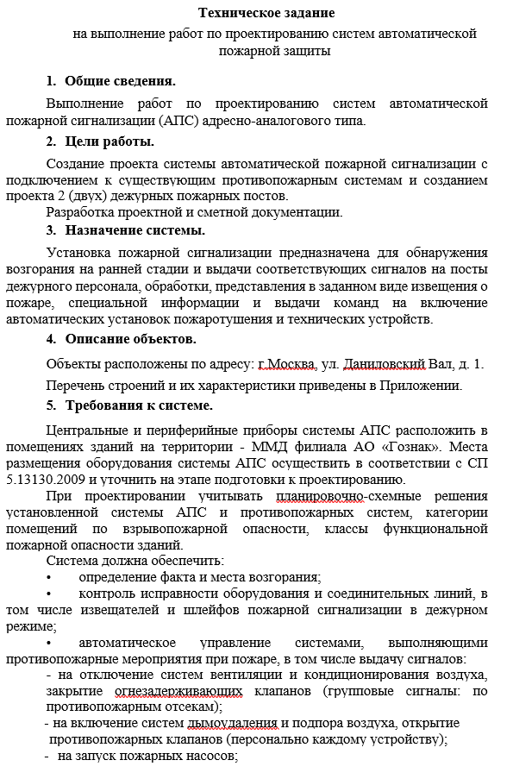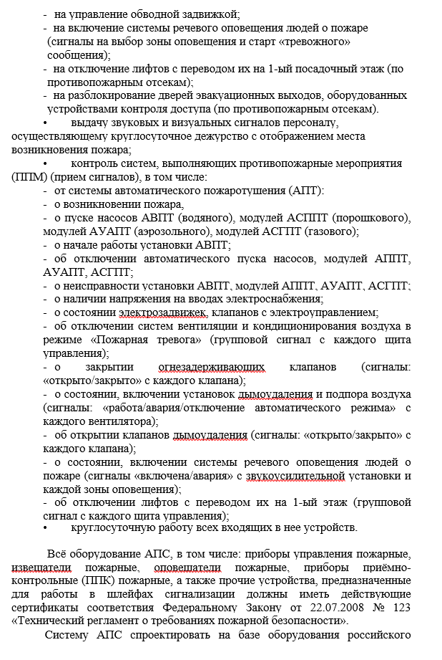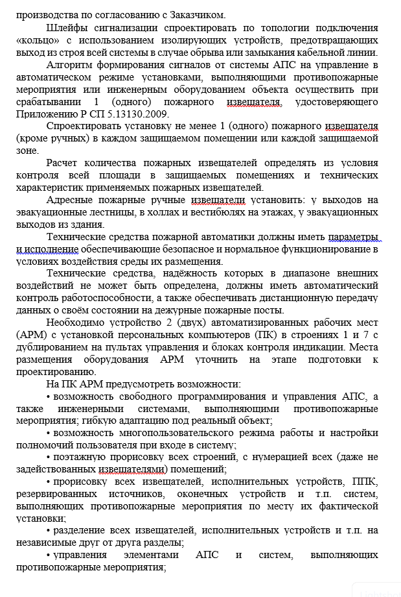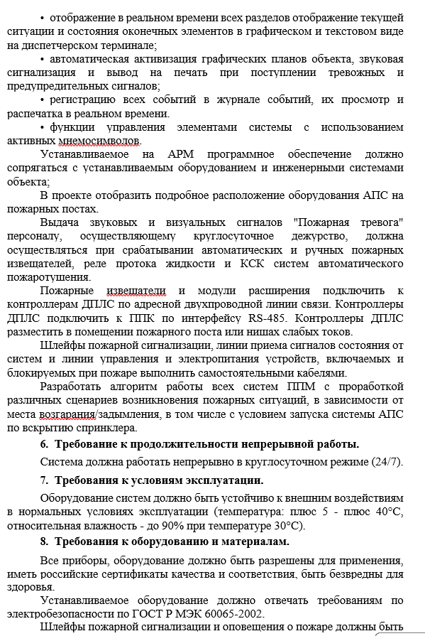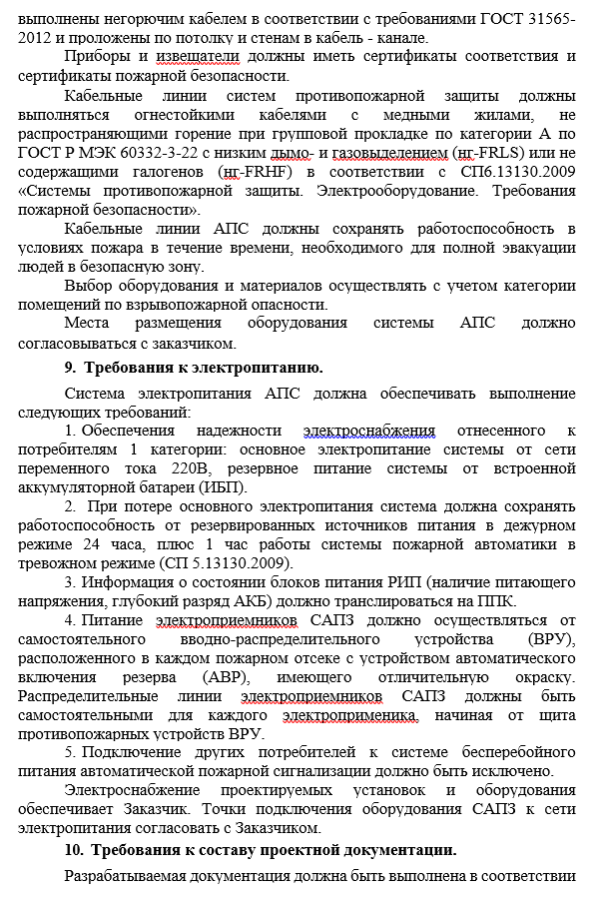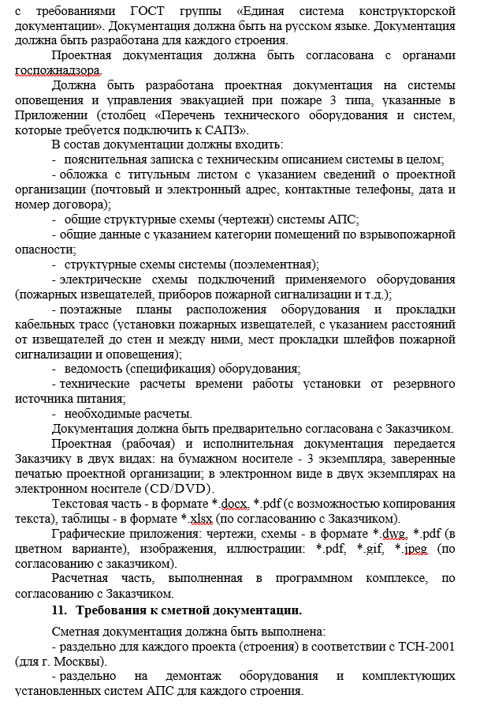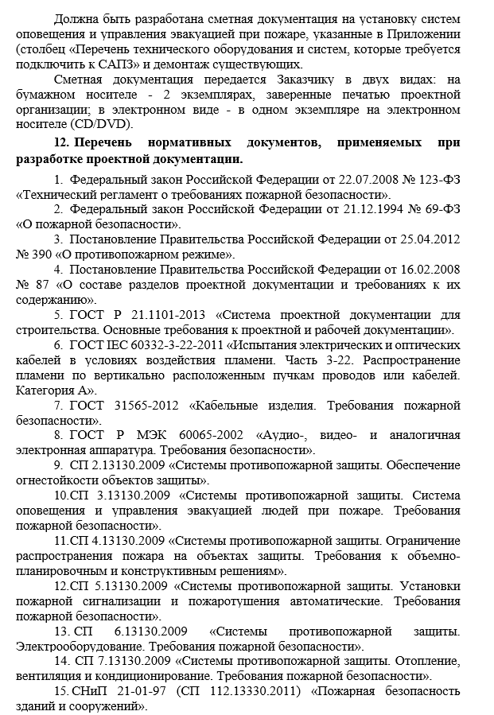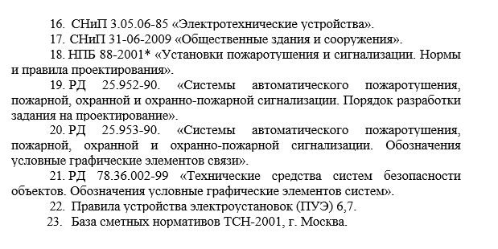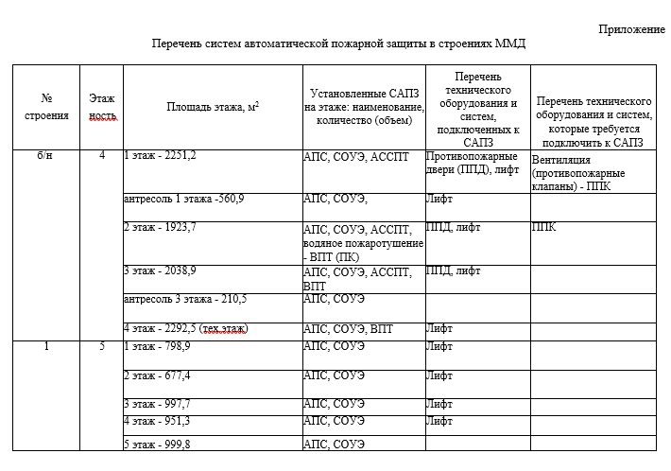
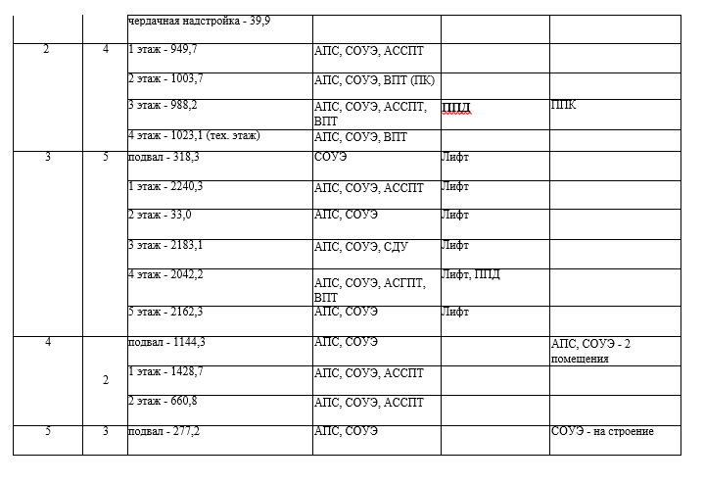
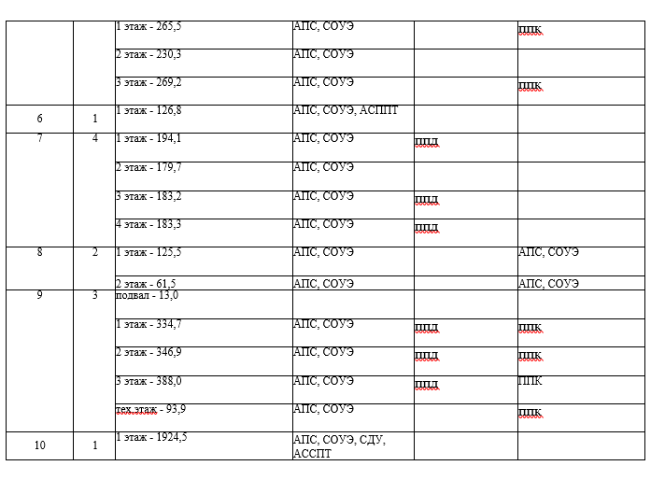
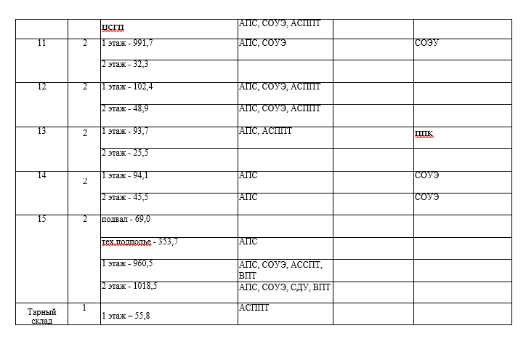

Приложение №2